ANNEXE 37 : Tableau de lecture du compteur

Nom : __________________________________ Date : ________________________

Effectue une lecture du compteur électrique de ton domicile deux fois par jour pendant une semaine, et remplis le tableau de données au fur et à mesure. L'exemple ci-dessous illustre de quelle façon se lit un compteur.
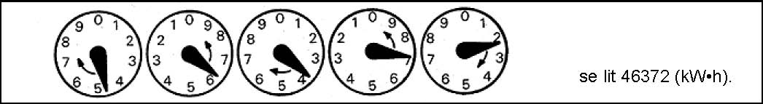

jour | heure | lecture  actuelle | lecture précédente | énergie  utilisée (kW•h) | solde  (kW•h)
 |  |  |  |  | 0

